东风日产逍客#跟张一山一起逍夜#明星营销
广 告 主：东风日产
所属行业：汽车
执行时间：2020.09.04-09.30
参选类别：社会化营销类
营销背景
2019年#解锁城市#第一季成功携手张一山，由点及面“解锁”城市高能路况，“解锁”IP初步建立，逍客驾控优势得到认知。2020年希望延续解锁IP，与微博继续探索明星社交营销模式。
与此同时，消费者关注点从硬件配置向品牌体验、情感认同方向转移，如何更加关注消费者价值深耕，从硬件性能认知转向 建立情感生活联结，体现产品持续迭代升级，成为了新阶段的传播挑战。
营销目标
1、借势明星强化车型态度渗透，联合明星打造态度视频&平面，通过话题互动及圈层传播扩散。
2、深化演绎“专业玩家”的客户形象及“做自己逍客”的车型态度，并同时强化2021款逍客“驾控PLUS”的产品价值认知。
策略与创意
形象绑定+破圈联结+资产沉淀 一站式明星社交营销尽在微博
2020年#解锁城市#IP升级，再次携手张一山，结合逍客品牌主张定制#跟张一山一起逍客#话题事件，并卷入#解锁我的夜生活#微博群星话题玩法。以“形象绑定紧扣张一山玩转解锁玩法+数百群星与粉丝团带动引爆破圈联结+精准触达共建IP资产沉淀粉丝”三大创意亮点，再创逍客声量高峰，深耕用户价值玩转明星社交营销，携手微博共建“解锁IP” 让逍客成为最懂夜生活的新锐玩家。
1、 视频多样化形式吸睛传播：多重解锁玩法助力明星视频传播，惊喜彩蛋+前贴视频大幅刺激额外曝光。
2、 创新媒介行业首秀新突破：明星语音评论、惊喜彩蛋、白灯流边看边刷，多重创新媒介组合打造明星宠粉式曝光，借势明星深化车型认知。
3、 携手群星强势运营出圈制造：新浪娱乐频道加持，携手群星破圈造势热议不断，多个衍生热点持续冲榜热搜引爆声量，并卷入美食、运动、探店等圈层解锁夜生活，触发全民互动。
4、 盘活粉丝好感转化资产沉淀：微博精准产品多维度锁定第一季+第二季的精准人群，积累社交粉丝，实现精准收割丝沉淀IP粉丝资产。
执行过程/媒体表现
- 形象绑定：#跟张一山一起逍夜#紧扣张一山玩转解锁玩法。
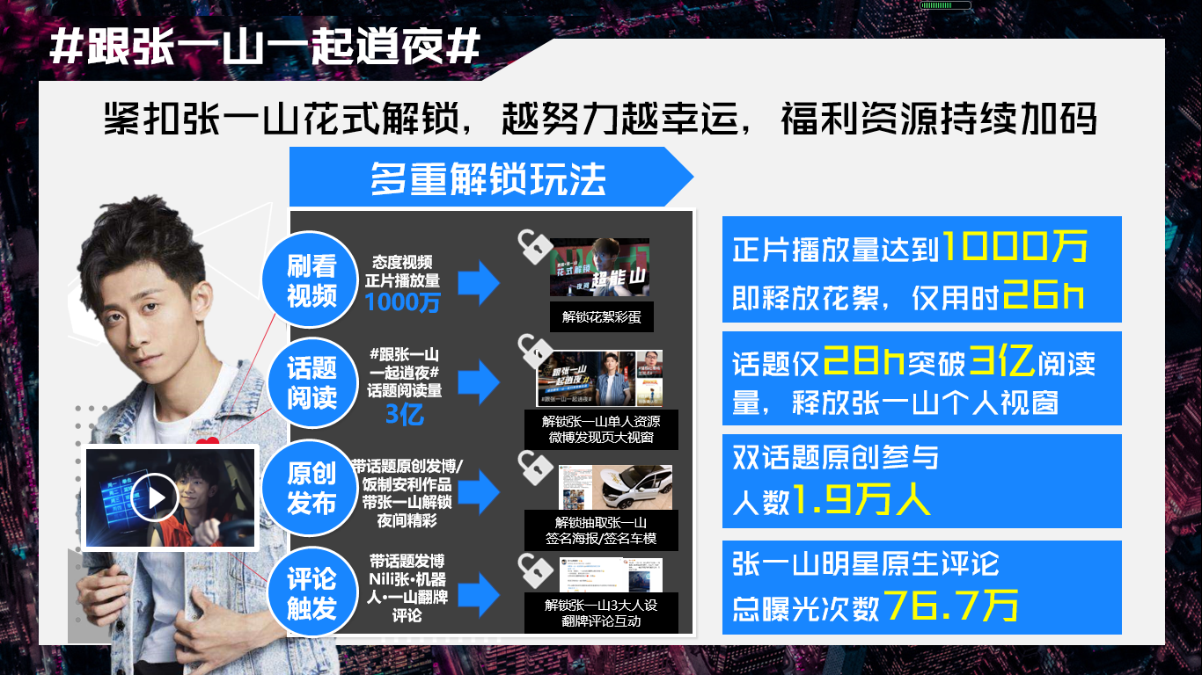
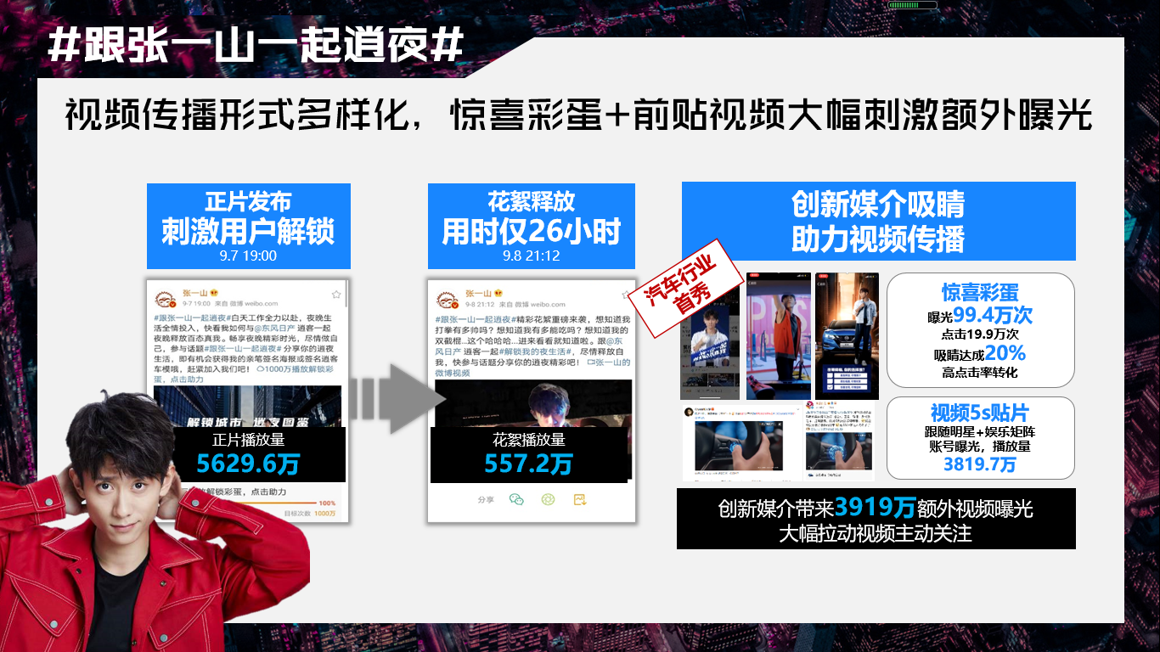
1、洞察张一山人设，结合“解锁城市逍夜图鉴”，以“逍夜”作为核心网感词，定制悬念话题#跟张一山一起逍夜#。
2、紧扣张一山设置多重解锁互动玩法，越努力越幸运，福利资源持续加码。张一山视频正片播放量达到1000万即释放花絮，仅用时26h；话题阅读量达3亿，即可解锁张一山单人大视窗，刺激粉丝积极参与扩散话题，仅用时28h达到3亿阅读目标，认证粉丝努力成果。
3、视频传播形式多样化，张一山三大人设惊喜彩蛋+群星话题前贴视频大幅刺激额外曝光。
4、视频白灯流制造影视专区，促使边看视频边了解逍客车型。
5、娱乐/影视/明星类账号全程扩散核心物料。
6、陆续释放两大融入人设的创新媒介产品，打造汽车行业首秀，提升亲密感和好感度：原生评论解锁“机器人小山” 3大明星原生评论随机触发，粉丝纷纷求翻牌；惊喜彩蛋解锁“夜生活玩家山”3大不同人设剪辑，粉丝选择作伴夜生活发博。
- 破圈联结：#解锁我的夜生活#数百群星与粉丝团带动引爆
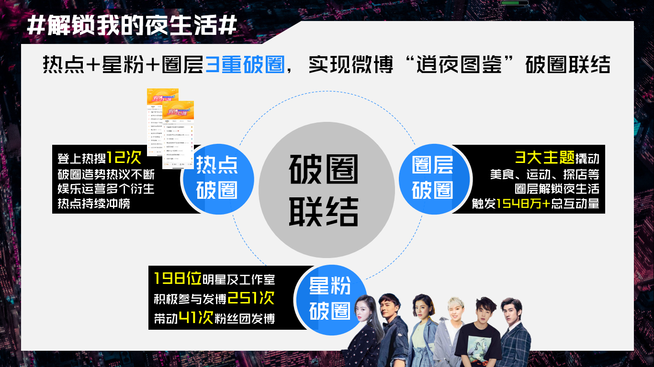
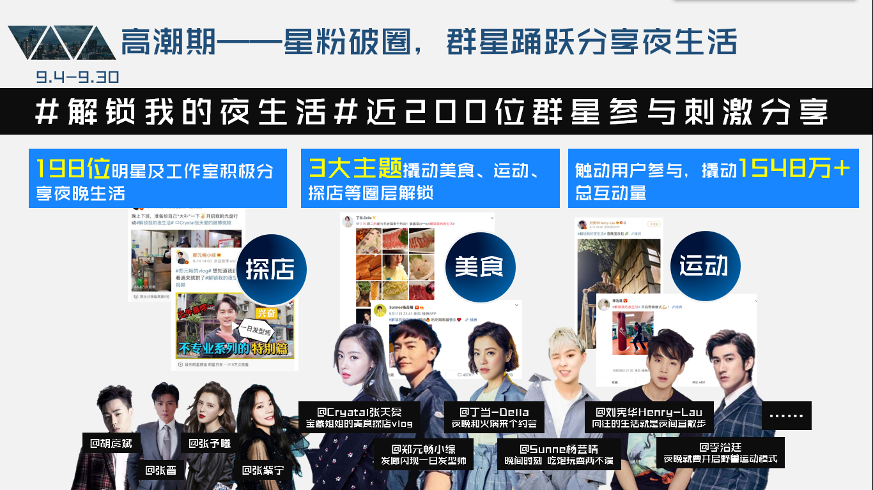
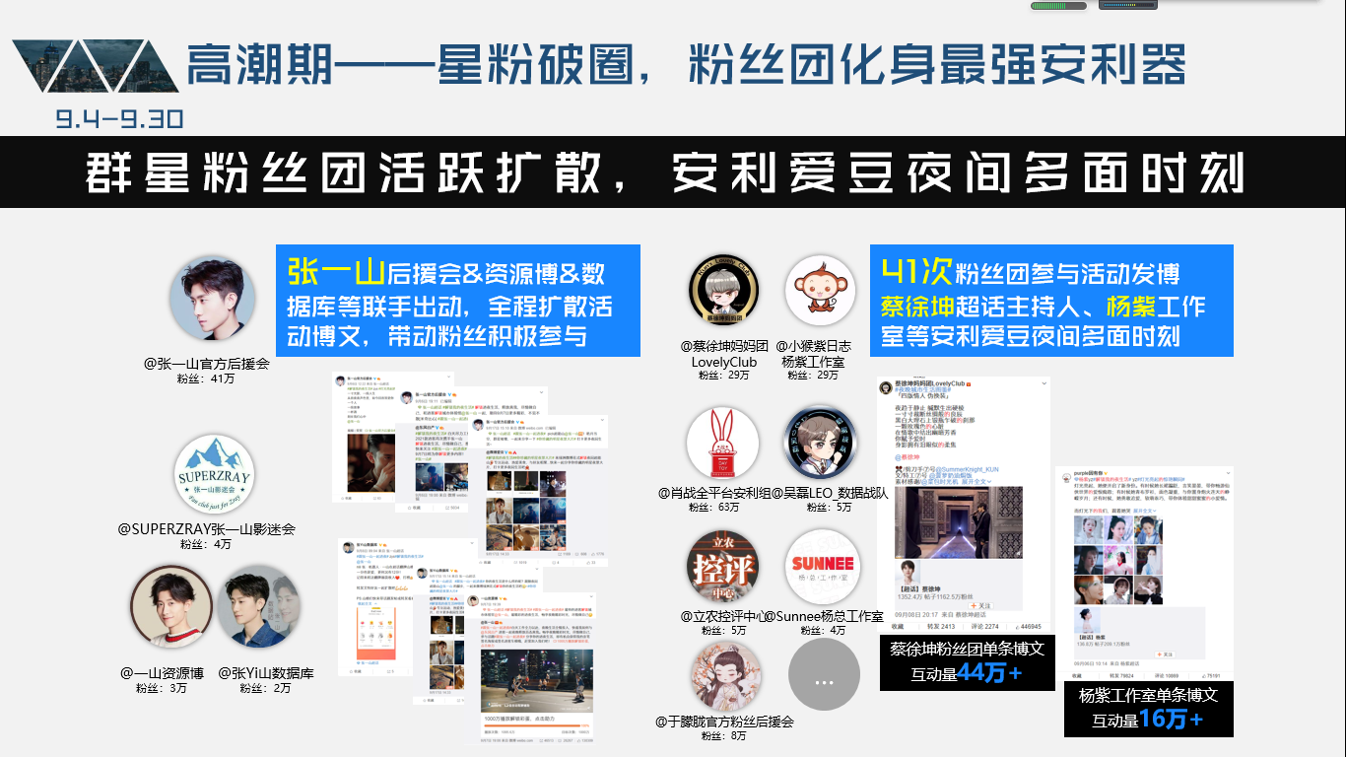
1、携手微博娱乐频道，定制诠释主题的群星话题#解锁我的夜生活#，成功实现热点+星粉+圈层3重破圈，打造微博“逍夜图鉴”破圈联结。198位明星及工作室积极分享夜晚生活，3大主题撬动美食、运动、探店等圈层解锁，撬动1548万+总互动量。
2、集运营之力发酵多个夜生活衍生热点高光出圈，12次登上热搜，5s前贴跟随明星账号，紧贴上榜娱乐热点，带动视频曝光。
3、@新浪娱乐、@微博爱豆、@微博明星等娱乐矩阵全程运营发博69次，多个衍生热点二次扩散物料。发起大赛话题#爱豆家乡夜宵推荐赛#、#灯光亮起的惊艳瞬间#等撬动群星粉丝团热力参与；围绕张一山物料衍生#你珍藏的明星夜景大片#、#张一山一口吃烤鸭#推动话题不断新鲜吸睛参与。
4、群星粉丝团活跃扩散，安利爱豆夜间多面时刻。张一山后援会&资源博&数据库等联手出动，全程扩散活动博文，带动粉丝积极参与。41次粉丝团参与活动发博 蔡徐坤超话主持人、杨紫工作室等安利爱豆夜间多面时刻。
5、美食/运动/音乐/社交聚会/学习增值等多个圈层优质夜生活内容分享，优质UGC不断产出。
6、黄金运营资源大力扶持，开机大屏+大视窗+私信定向+话题红包激励多样配合推广。
7、大账号盘点活动PR长图亮点尽显，娱乐账号深化逍客态度价值。
三、资产沉淀：精准触达+多平台回流+粉丝即时反馈，平台价值共建IP资产，转化逍客粉丝
1、精准触达：大数据锁定目标TA，实现精准收割，复投解锁IP第一季兴趣人群，追投第二季兴趣人群，并多圈层兴趣持续扩圈触达。
2、多平台回流：微博作为主阵地回流圈层热度，用户发酵良性互动，大众点评延展#今晚请你吃宵夜#阵地，在微博上KOL翻牌互动用户，朋友圈广告拉太阳创意收到关注，在微博截图分享发酵讨论热度，进一步卷入粉丝参与。
3、粉丝即时反馈：粉丝优质产出，并以行动力撑合作。5.4%新增品牌官微粉丝从张一山官微粉丝转化，粉丝积极产出优质车模海报等衍生UGC，甚至因为张一山喜提人生第一辆车。
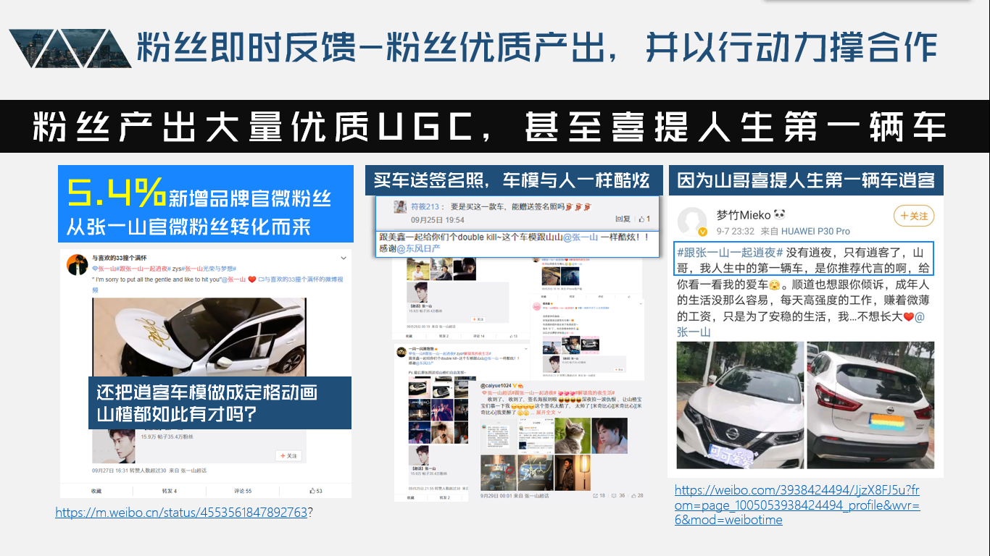
营销效果与市场反馈
1、声量上扬 高潮迭起：通过持续运营制造热点带动高峰，话题声量同比带动车型声量增长，且逍客声量持续大幅领先竞品；
2、话题热议 热搜不断：双话题总阅读量17.8亿，总讨论量315.6万；相交去年解锁IP阅读量提升35%，讨论量提升11倍；
3、视频吸睛 传播裂变：视频传播形式多样化，正片解锁花絮形式刺激互动，创新采用惊喜彩蛋+前贴视频，最大程度撬动视频曝光；
4、产品认知 驾控跃升：逍客专业声量上正面舆论提升，“操控”跃升第二提及热词、“颜值”、“科技”成为新增高关注点；
5、感性融入 态度渗透：逍客、张一山以及“解锁”IP三者绑定，且感性层面“释放真我”“夜间尽情做自己”等车型态度得到深度渗透；
6、社交资产 沉淀转化：车型兴趣人群大幅提升，拉动官微粉丝活跃互动，将张一山明星粉丝资产沉淀为品牌社交资产。
总结而言，创新媒介+群星玩法+娱乐运营模式深受客户认可，开创明星社交营销新一轮合作形式；解锁IP连续两年合作成功将逍客#解锁城市#打造为汽车行业明星合作的标杆式IP项目，受到客户探讨明星营销的信赖，在媒体、粉丝及用户认可较高。

